Название образовательной организации, в которой выполнена работа | Государственное общеобразовательное учреждение Луганской Народной Республики «Стахановский учебно-воспитательный комплекс № 29»
Субъект Российской Федерации и населенный пункт | Луганская Народная Республика,  Город Стаханов
Номинация | «Палеонтология»
Тема работы | «Исследование палеофлоры и палеофауны в отложениях каменноугольного периода города Стаханова и его окрестностей»
Ф.И.О. автора | Кириченко Дарья Дмитриевна
Класс | 10-Б класс Государственного общеобразовательного учреждения Луганской Народной Республики «Стахановский учебно-воспитательный комплекс № 29»
Ф. И. О., должность, место работы научного руководителя | Никульников Валерий Дмитриевич,  учитель географии Государственного общеобразовательного учреждения Луганской Народной Республики «Стахановский учебно-воспитательный комплекс № 29»
Год выполнения работы | 2021–2022

СОДЕРЖАНИЕ
ВВЕДЕНИЕ …. …………………………………………….. 3
РАЗДЕЛ 1. ТЕОРЕТИЧЕСКАЯ ЧАСТЬ …………………. 5
1.1 Немного об истории палеонтологии ………………... 5
1.2 Методы палеонтологических исследований ………. 5
1.3 Геологическое прошлое Луганщины………………. 6
1.4 Краткий обзор палеофлоры и палеофауны
каменноугольного периода в Донбассе……………. 7
РАЗДЕЛ 2. ПРАКТИЧЕСКАЯ ЧАСТЬ ………………….. 8
2.1 Место исследования и сроки исследования ……….. 8
2.2 Результаты исследования, отбор образцов
для дальнейшего изучения …………………………. 11
ВЫВОДЫ………………………………………………….. 22
ЗАКЛЮЧЕНИЕ …………………………………………... 22
СПИСОК ИСПОЛЬЗУЕМЫХ ИСТОЧНИКОВ………… 23

«…беру в руки камешки и оттираю их древнюю корку.
Присяду у мира обрыва на краюшке,
и море шумит в раковин створку.
Увы, допотопные папоротники сгорят и осядут в мелок углей.
И ангелы ворот Историй привратники
расскажут мне сказ про древних зверей».
Александров П. Г.
ВВЕДЕНИЕ

Исследователи родного края – кто они?
Наверное те, кого интересует пение птиц или взмах крыльев бабочки. Эти исследователи – зоологи. Других интересует красивый цветок или необычный окрас листьев какого-то растения. Это будут исследователи – ботаники.
На уроках географии учитель рассказывал, какое богатое геологическое прошлое, можно сказать уникальное геологическое прошлое, имел наш край Донбасс. Меня сильно удивил рассказ учителя о том, что на месте нашей школы, нашего города, на территории Луганщины было древнее море, которое сменялось болотами и сушей. Климат был такой, как сейчас в районе экватора, а на болотах росли удивительные растения, которые исчезли с лица Земли сотни миллионов лет назад. Эти события происходили в каменноугольный период - карбон, который, как нигде в мире очень полно представлен на территории современного Донбасса.
Желание найти следы пребывания здесь этих растений, доказательства присутствия на нашей территории этого древнего моря и натолкнуло меня на идею провести исследования в этом направлении. Своей идеей я поделилась с одноклассниками. Оказалось, что многих ребят удивил рассказ учителя о древнем море, о растениях этого периода. Никто из них никогда не держал окаменелости в руках, а многих удивило, что фоссилии (следы пребывания древних организмов) можно найти в районе нашего города. Так я выявила проблему: у ребят недостаточно знаний о биологическом разнообразии в историческом прошлом видов, обитавших не только на территории Луганщины, но и родного города Стаханова.
А ведь с каждой палеонаходкой у ученых появляется больше возможностей воссоздать картину мира, а рассматривание палеонтологических коллекций способно вызвать у ребят интерес к прошлому и желание изучать его [3].
Новизна моей работы заключается в том, что для исследования я использовала находки местных фоссилиий, собранные в окрестностях города Стаханова.
Актуальность работы: сбор и изучение образцов палеофлоры и палеофауны из окрестностей города Стаханова помогает раскрыть тайны в развитии жизни на нашей территории, а климатические условия произрастания тех или иных видов растений помогут сделать прогнозы о наличии определенного вида полезных ископаемых минерального и органогенного происхождения, которые и были образованы этими организмами.
Цель проекта: по собранным образцам палеофлоры и палеофауны расширить сведения о биологическом разнообразии каменноугольного периода на территории города Стаханова; подготовить школьную коллекцию − демонстрационный материал «Палеофлора и палеофауна каменноугольного периода» для дальнейшего применения на уроках географии.
Задачи исследования:
1) собрать и сравнить образцы палеофлоры и палеофауны из каменоломен и отвалов шахт города Стаханова;
2) используя готовые образцы и изучая консультации заведующего геологическим музеем Луганского государственного педагогического университета, определить видовую принадлежность окаменелостей и возможное время их образования;
Объектом исследования стала, заброшенная каменоломня по добыче камня песчаника с выходом песчаниковых отложений на поверхность, а предметом исследования – отпечатки, окаменелости древних организмов каменноугольного периода.
Гипотеза проекта: предполагаю, что найденные в песчаниковых отложениях отпечатки и окаменелости по времени образования относятся к среднему карбону и свидетельствуют о том, что в этот период на территории нашего города и в его окрестностях действительно было мелководное море с огромной территорией болот, теплым субэкваториальным климатом, где интенсивно происходили процессы углеобразования.
Методы исследования:
− поисковый (изучение и анализ теоретического материала по теме исследования);
− аналитический (анализ литературных источников, интернет-ресурсов, работа с определителями и фотографирование образцов);
− описательный метод (описание образцов с последующей систематизацией материала);
− метод сравнения, сопоставления результатов исследований (сравнение полученных образцов с образцами в геологическом музее, а также на сайтах Аммонит.ру, РaleoFlora.ru).
Работа по исследованию была разделена на несколько этапов:
1) теоретическая часть (изучение литературы по теме исследования);
2) практическая часть (поиск и сбор окаменелостей и других фоссилий в окрестностях города Стаханова, систематизация собранного материала, написание работы и оформление демонстрационного материала).

РАЗДЕЛ 1. ТЕОРЕТИЧЕСКАЯ ЧАСТЬ
1.1. Немного об истории палеонтологии
Геологическое прошлое. «Mente et malleo» («Умом и молотком») − начертано на эмблеме Международных геологических конгрессов, первый из которых состоялся еще в 1878 году в Париже. Молоток был основным орудием геологов позапрошлого века. Именно с этого времени начался этап систематического геологического картирования суши, принёсший много выдающихся открытий [2].
А начало научного подхода в палеонтологии положила опубликованная в 1780 году работа Ж. Сулави «Естественная история Южной Франции», в которой он приводит описание последовательно залегающих слоев, содержащих различные комплексы моллюсков и выделяет три эпохи развития беспозвоночных. Труд Сулави был первой попыткой в геологии использовать палеонтологический материал для установления возраста осадочных образований. Столетие понадобилось геологам для установления последовательности образования пород, возникших в последние 600 миллионов лет. Лишь к концу позапрошлого столетия в общих чертах было завершено составление шкалы, отражающей ход геологической истории за указанный промежуток времени [2].
Палеофлорой Донбасса вплотную занимался Фисуненко Олег Петрович − геолог, известный учёный в области теоретической стратиграфии и палеоботаники, доктор геолого-минералогических наук, профессор. Его вклад в систематике каменноугольных растений – более 30 новых таксонов. Исследуя доисторические растения, учёный собрал коллекцию, которая насчитывает 10 тыс. экземпляров и создал один из лучших геологических музеев среди высших учебных заведений который я и планирую посетить.

1.2. Методы палеонтологических исследований

Для расшифровки условий геологического прошлого ученые пользуются комплексом методов, наиболее важными из которых являются литологический, палеонтологический, тектонический.
Даже человеку, незнакомому с тонкостями геологии, понятно, что образование большинства полезных ископаемых или горных пород связано с определенными физико-географическими условиями [2]. Поэтому, когда геологи работают над изучением палеографии, издают детальные атласы физико-географических карт прошлого, отдалённого от нас на сотни миллионов лет на основе детального изучения его условий и дают прогноз распространения полезных ископаемых.
Все методы определения относительного возраста объединяются в две группы: методы палеонтологические и не палеонтологические. Основную роль играют палеонтологические методы. Они являются универсальными, так как позволяют решать все задачи, поставленные перед стратиграфией. Наиболее детально хотелось бы рассмотреть группу методов, а именно палеонтологических.
Сущность палеонтологических методов заключается в определении относительного возраста слоев горных пород по содержащимся в них окаменелым органическим остаткам. Палеонтологические методы позволяют не только определить возраст, но и проследить, и сопоставить слои на огромных расстояниях.
Известно, что процесс широкого географического расселения организмов идет чрезвычайно быстро по сравнению с масштабами геологического времени. Поэтому слои одного и того же возраста даже в удаленных друг от друга местах содержат одинаковый комплекс окаменелостей или отпечатков.
Метод руководящих ископаемых. Этот метод является наиболее простым, он был разработан в первой половине XIX в. Применяя этот метод, геологи стараются найти в слоях осадочных горных пород так называемые руководящие ископаемые − окаменелости, свойственные определенному слою и за пределами его не встречающиеся. Руководящими ископаемыми являются только те вымершие организмы, которые жили недолго и поэтому имеют ограниченное вертикальное распространение. Кроме того, они должны иметь широкое географическое распространение, хорошую сохранность в ископаемом состоянии, ясные отличительные признаки и встречаться в породе достаточно часто, чтобы их было легко найти и легко определить. Метод руководящих ископаемых долгое время был основным в стратиграфии и позволял легко определять возраст слоев по отдельным видам или родам. Его используют в наше время для предварительного определения возраста [3].
Есть и другие методы, но они более сложны, требуют определённых знаний и оборудования, поэтому для моих исследований достаточно будет остановиться на методе руководящих ископаемых.
Теорию рассмотрела, молоток имеется - можно идти копать и искать? Пока нет. Что бы, как говорят геологи «выйти в поле», необходимо ответить себе на два вопроса: «Что искать и где искать?» Ведь если взять лопату или молоток и начать копать, скажем, к примеру, в районе своего дома, или во дворе школы, то наверняка я ничего не найду. А что бы найти что-либо наверняка, необходимо хотя бы вкратце познакомиться с геологическим прошлым нашего края, совершить некую экскурсию, примерно миллионов на 300 лет назад.
1.3. Геологическое прошлое Луганщины
В конце девона (408−360 млн. лет) на материковой плите Балтика, которая вместе с Лавруссией составляла северную часть суперконтнета Пангея, образовался транскоровый разлом (приблизительно от современной Припяти до современной Прикаспийской низменности), часть которого и ныне проходит через Донбасс. В геологии это явление называется развитием рифтовой системы [4].
Рифт — крупная линейная впадина в земной коре, образующаяся в месте разрыва коры в результате ее растяжения или продольного движения [1]. Развитие этой зоны внутри континента может привести к образованию нового океана. Те рифты, которые заканчивают развитие, так и не превратившись в океан, постепенно заполняются осадочными породами очень большой мощности по сравнению с нормальным осадочным чехлом. Называются возникающие при этом геологические структуры авлакогенами, к ним часто приурочены крупные месторождения солей, угля, нефти и природного газа. Пример типичного авлакогена — девонский Донецкий прогиб, с крупными месторождениями угля.
Образование Донецко-Днепровского рифта является одним из главных элементов формирования девонской рифтовой системы древнего континента Балтика. Рифтообразование сопровождалось магматической активностью, что привело к появлению на Балтийской плите глубокого разлома и появлению ограниченной островной дугой части океанического бассейна на периферии континента.
В палеогеографическом отношении Донецкий бассейн представлял собой глубоко вдававшийся с востока между поднятиями Украинского щита и Воронежской возвышенности залив, периодически осушавшийся и вновь затоплявшийся морскими водами. Угленосные толщи Донбасса являются классическим примером того, как быстро изменялась палеогеографическая обстановка, когда неглубокое море уступало место лагуне или даже прибрежной зоне. И такое чередование условий происходило сотни раз. Периоды углеобразования характеризовались влажным и жарким климатом, а в остальное время он был более сухим и жарким. Наш регион в каменноугольный период располагался вблизи экватора, что в значительной мере определяло климат, растительный и животный мир на его территории [6].

1.4. Краткий обзор палеофлоры и палеофауны каменноугольного периода в Донбассе

В Карбоне наземная жизнь испытывает пышный расцвет. Широко распространены наземные растения: из споровых – членистостебельные, плауновидные, папоротники, а из голосеменных – семенные папоротники и кордаиты. Последние к концу периода занимают господствующее положение. В карбоне появились первые хвойные, а к концу периода – гинкговые [7].
Большое развитие в карбоне получили древовидные формы споровых растений. Среди хвощевидных выделяются крупные каламитесы. Плауновидные растения представлены крупными древовидными формами со стволами высотой несколько десятков метров – лепидофитами (Lepidodendron, Sigillaria). Много настоящих и семенных папоротников, многие из них были древовидными (Pecopteris). На более возвышенных участках распространены древовидные членистостебельные (каламиты, древовидные папоротники, «птеридоспермы» и др. голосеменные), а также кустарниковые, травянистые и лианоподобные представители этих классов. Из палеофауны в песчаниках карбона встречаются отпечатки брюхоногих и двустворчатых моллюсков, фрагменты кораллов и мшанок [7].
На карте, представленной на рисунке 1, указан примерный возраст осадочных пород, которые сформировались вокруг города Стаханова. Это возраст карбона. Из Википедии: «Начало карбона (360 м.л.н.). Карбон продолжался около 70 млн. лет. Эпохи: ранний (360−320 млн. лет назад), средний (320−296 млн. лет назад), поздний (296−286 млн. лет назад) [1].
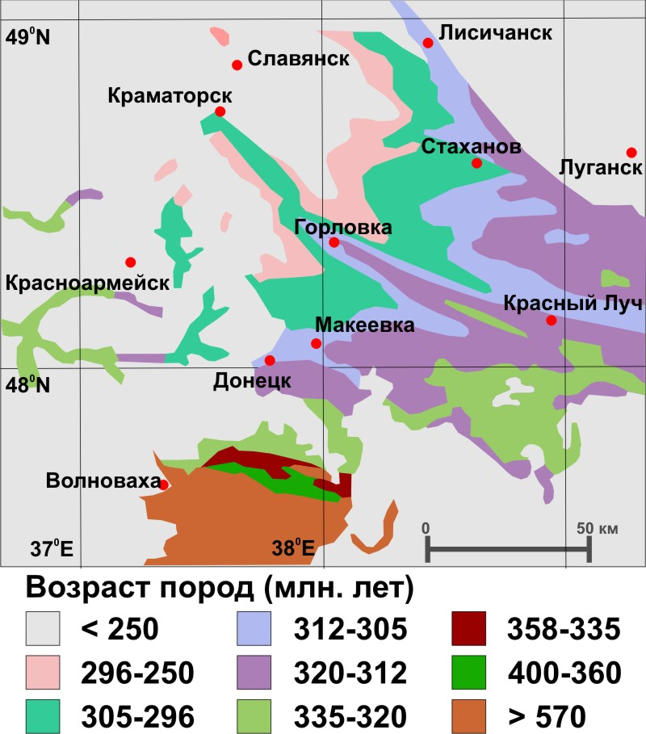

Рис. 1. Фрагмент палеогеологической карты Донбасса

«Дело палеонтолога не только в шляпе,
но и в ботинках!
Народная мудрость

РАЗДЕЛ 2. ПРАКТИЧЕСКАЯ ЧАСТЬ

2.1. Место исследования и сроки исследования

Что искать? Ответ на вопрос, был дан в теоретической части. Где искать? Ответ на этот вопрос, я попытаюсь изложить в этом разделе. Местами исследования могут стать места выхода песчаника на поверхность, старые заброшенные, а также работающие каменоломни, где добывают этот природный камень. Местом исследования могут служить и отвалы когда-то работающих в городе угольных шахт. Что могут собой представлять наши находки? Судя по обзору просмотренной литературы, это могут быть отпечатки фрагментов стволов и листьев растений, коры деревьев, могут быть отпечатки раковин древних моллюсков, фрагменты костей позвоночных животных, даже зубы акул.
Для исследования нами была выбрана неработающая каменоломня, расположенная на северо-восточной окраине города Стаханова (рисунок 2).

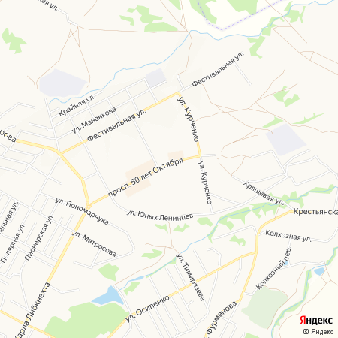
КАМЕНОЛОМНЯ
Рис. 2. Фрагмент карты города Стаханова с отметкой места исследования.
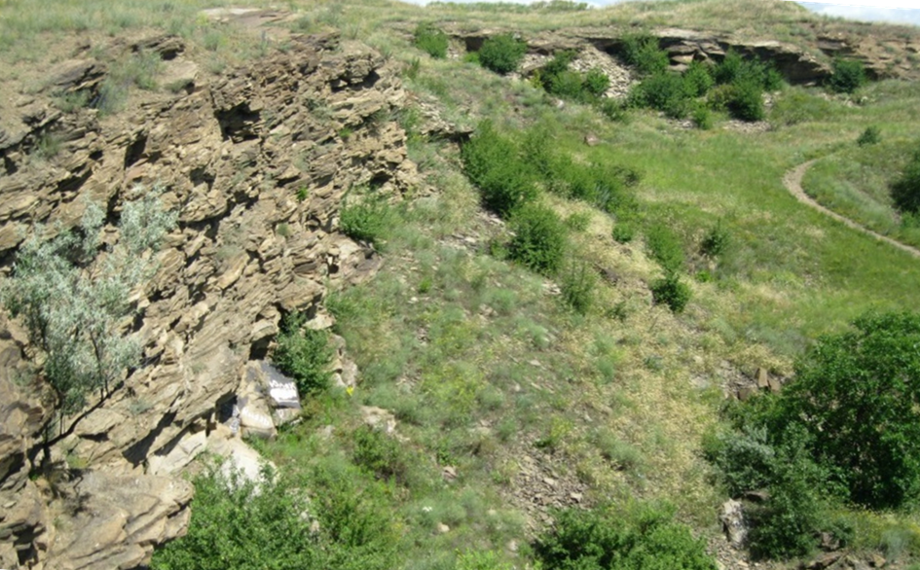
Нас интересовал южный склон, поднимающийся вверх от тропинки вдоль ручья на высоту примерно 13−15 метров (рисунок 3).

Рис. 3. Панорама склона каменоломни, где проводились исследования.
Склон усеян многочисленными обломками песчаника и аргиллита, оставшимися после добычи этой горной породы (рисунок 4).
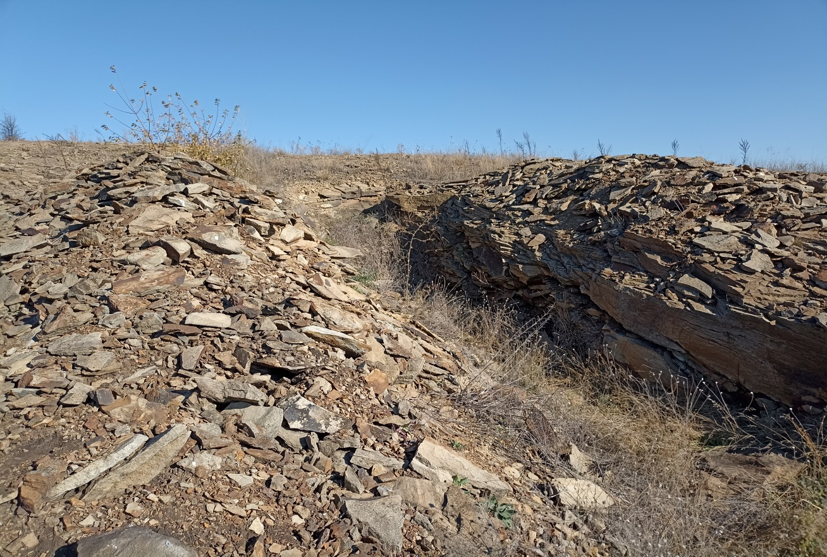
Рис. 4. Обломки песчаника и аргиллита.
Нас заинтересовала глубокая промоина глубиной до полутора метров и длиной около 6−7 метров (рисунок 5), плавно выходящая на поверхность склона. Исследования этой промоины проводились дважды: в летний период и осенью в октябре месяце. Летом был проведен предварительный осмотр, т.к. песчаник и аргиллит сильно нагреваются на солнце. исследования были проведены более детально. Осенью исследования были проведены более детально.
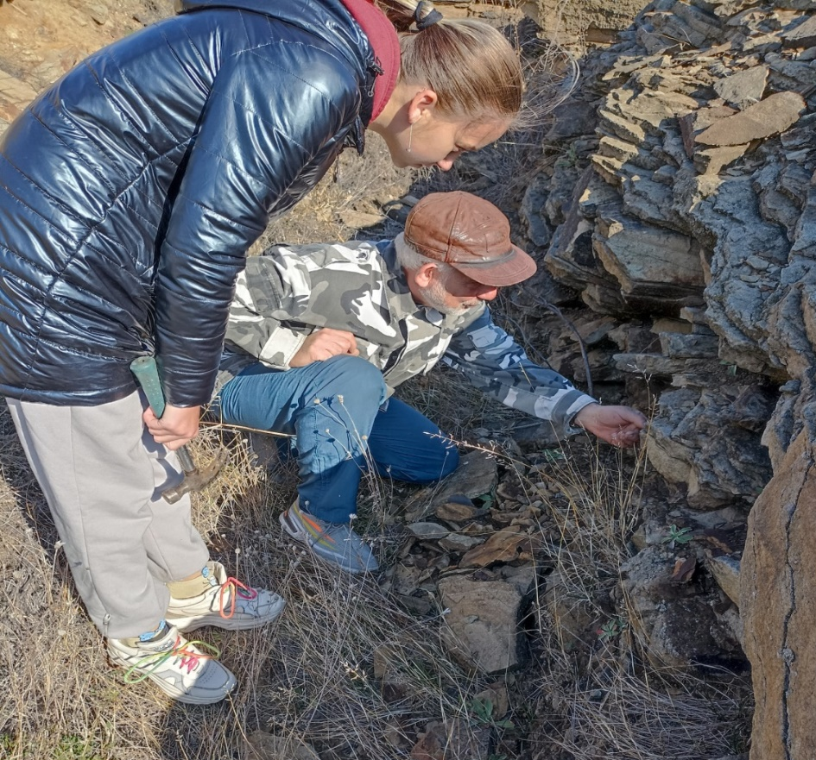
Рис. 5. Исследования стенок промоины

На гребне склона встретился выход песчаника на поверхность весьма интересной формы, напоминающей крыло птицы, другой с большим отпечатком чего-то (рисунки 6, 7).
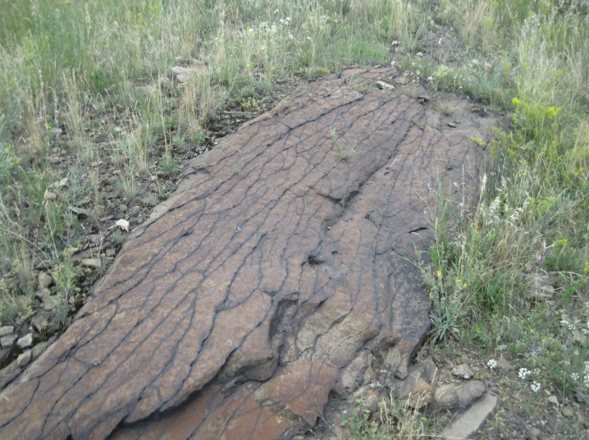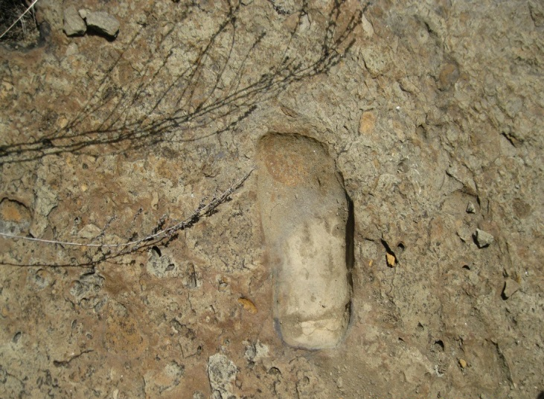
Рис. 6, 7. «Крыло птицы» и большой отпечаток на песчанике.
2.2 Результаты исследования, отбор образцов для дальнейшего изучения
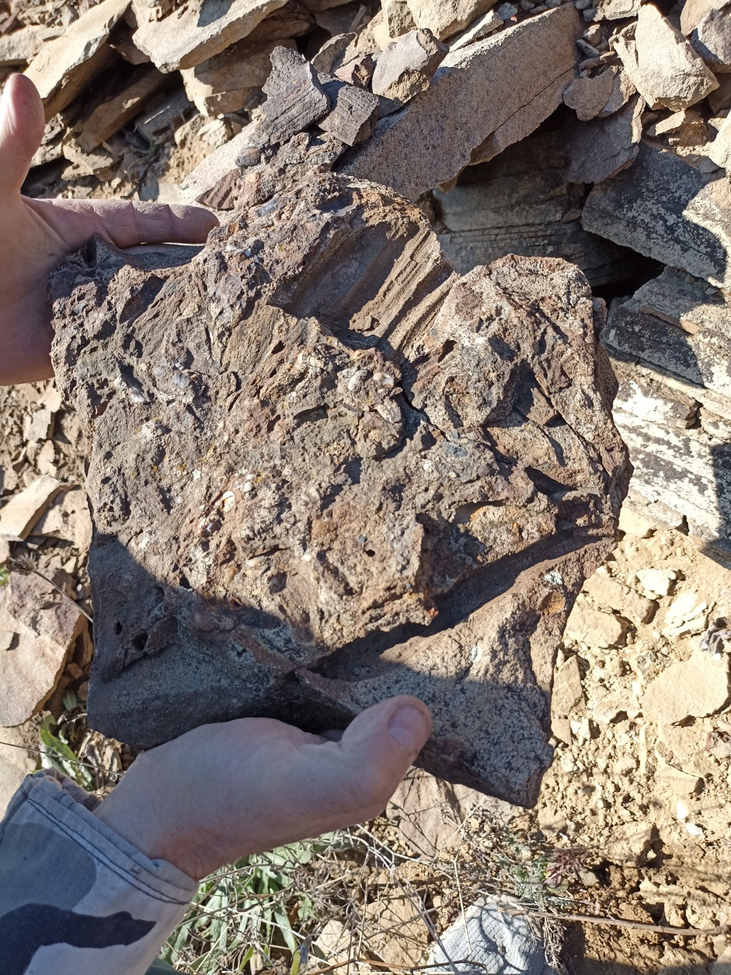

Рис. 8. Фрагмент дна водоема с отпечатком ветки
В результате поисков были обнаружены фрагменты песчаника, которые предположительно были дном водоёма, и в котором оказались сцементированные отпечатки фрагментов веток, фрагментов коры древовидных растений (рисунок 8).

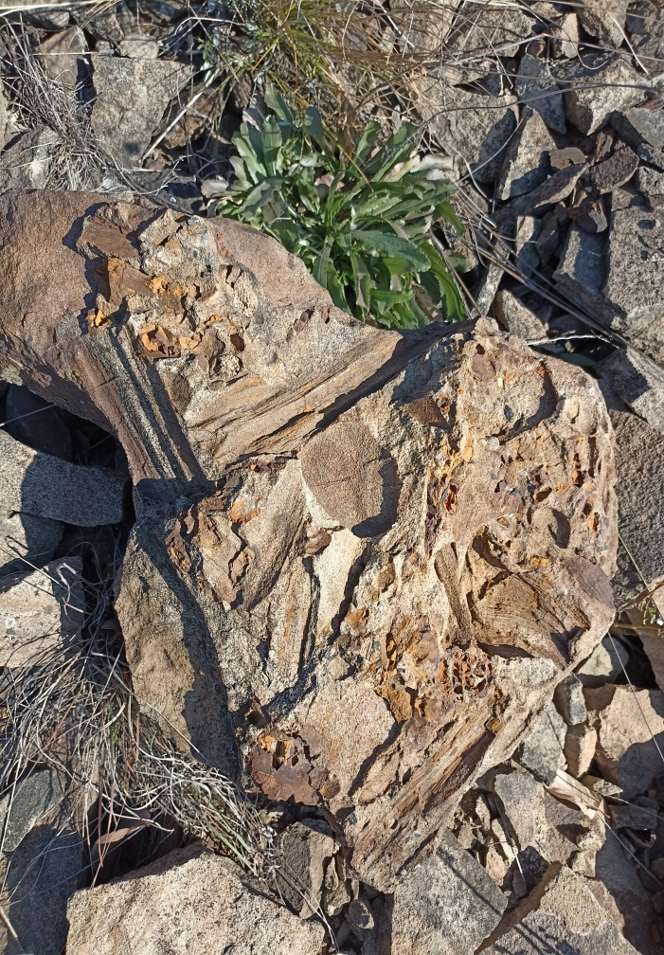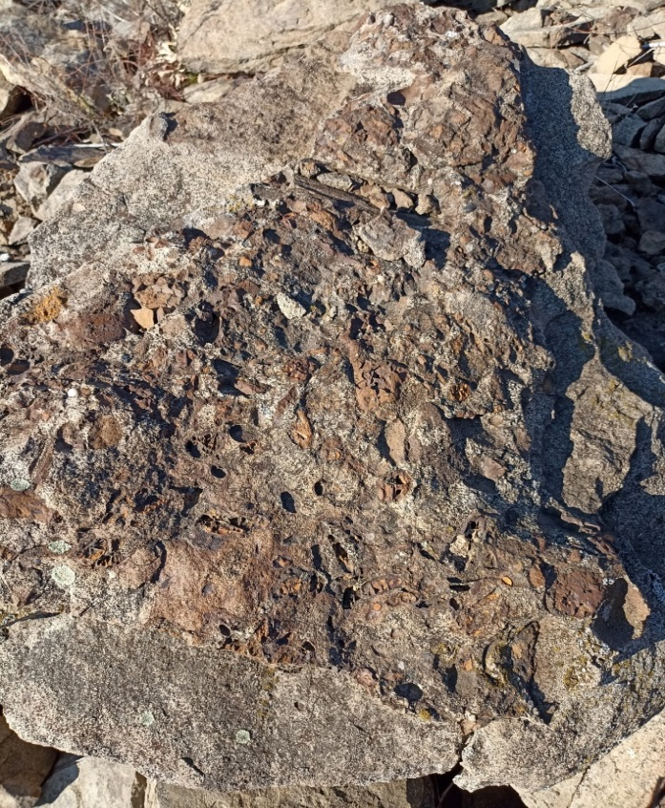
Рис. 9. Отпечаток ветки каламита. Рис 10. Отпечатки колонии моллюсков.
На рисунках 9, 10 видны остатки раковин и отпечатки небольшой колонии моллюсков. Одной из особо интересных находок, обнаруженных среди слоев песчаника на вертикальной стенке промоины, была окаменевшая ветка, как затем выяснили, каламита. Находка была обнаружена еще летом (рисунок 12), окаменелость только немного виднелась из-под камня, и вокруг нее было все покрыто черной угольной пылью. Осенью дождевая вода смыла пыль, окаменелость приобрела четкие контуры, что и видно на фотографии (рисунок 11).

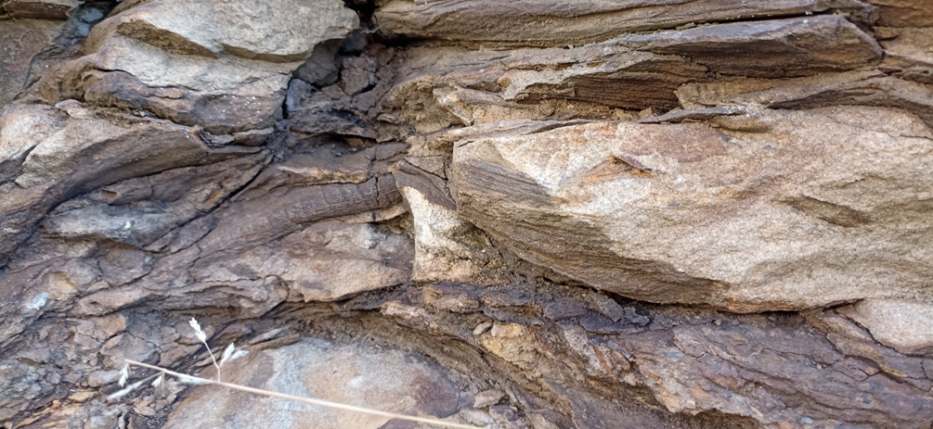
Рис 11. Окаменевшая ветка каламита (осеннее фото)
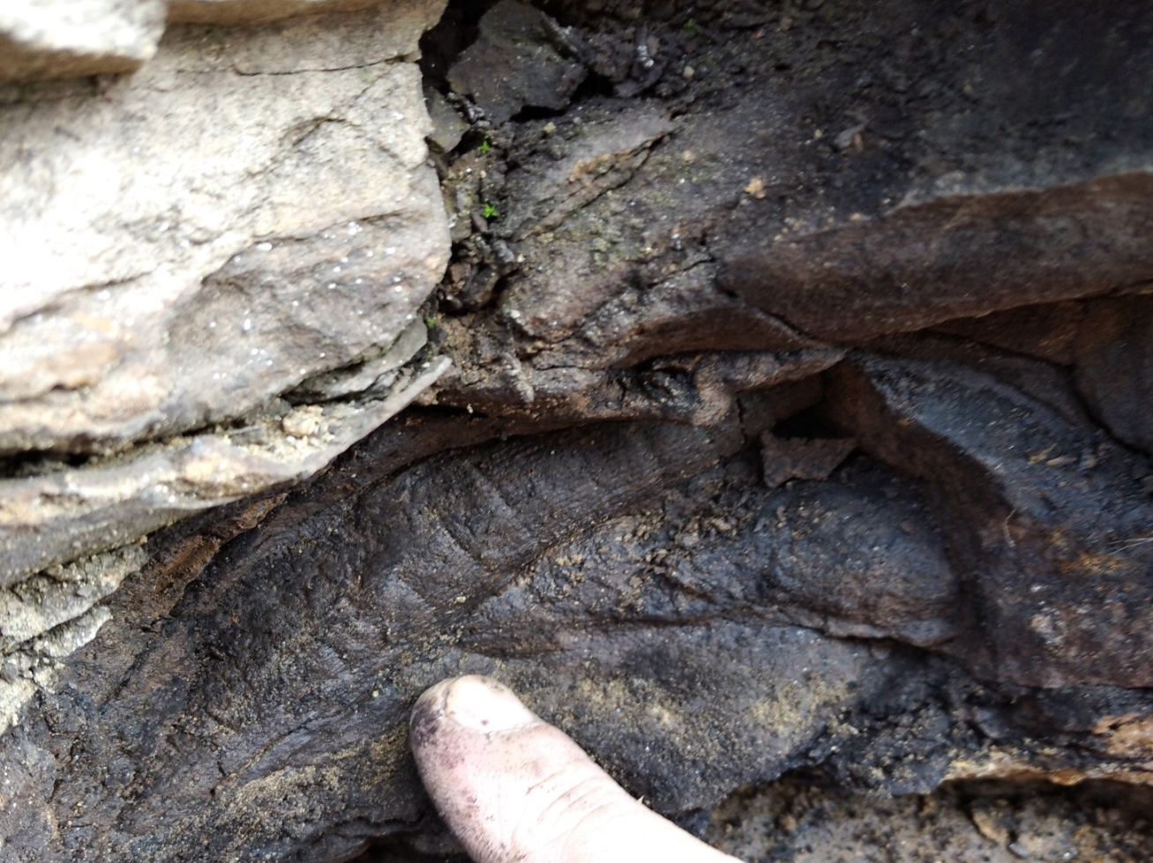
Рис. 12. Окаменевшая ветка каламита (в начале обнаружения, летом)
Над этой окаменелостью (на рисунке 13) видна четкая полоска окаменевшей коры, по-видимому, древовидного настоящего или семенного папоротника.
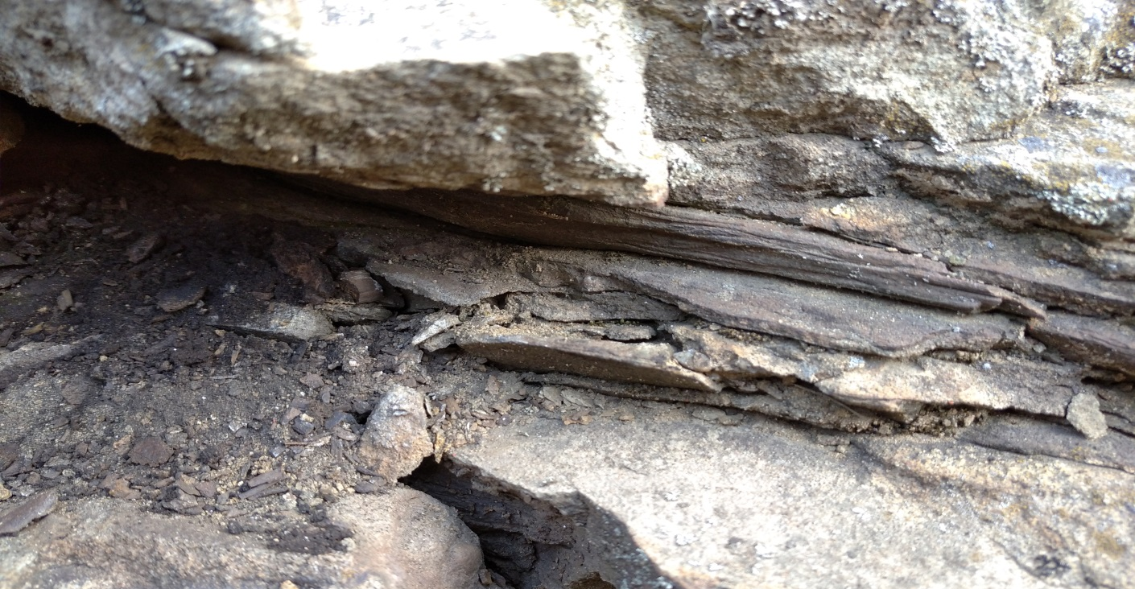
Рис. 13. Полоска из коры, по-видимому, древовидного настоящего или семенного папоротника.
Рядом с промоиной в отвалах горных пород были обнаружены отпечатки коры и фрагмент ствола древовидного растения, в котором видны следы древнегоим палеонасекомого (рисунок 15).
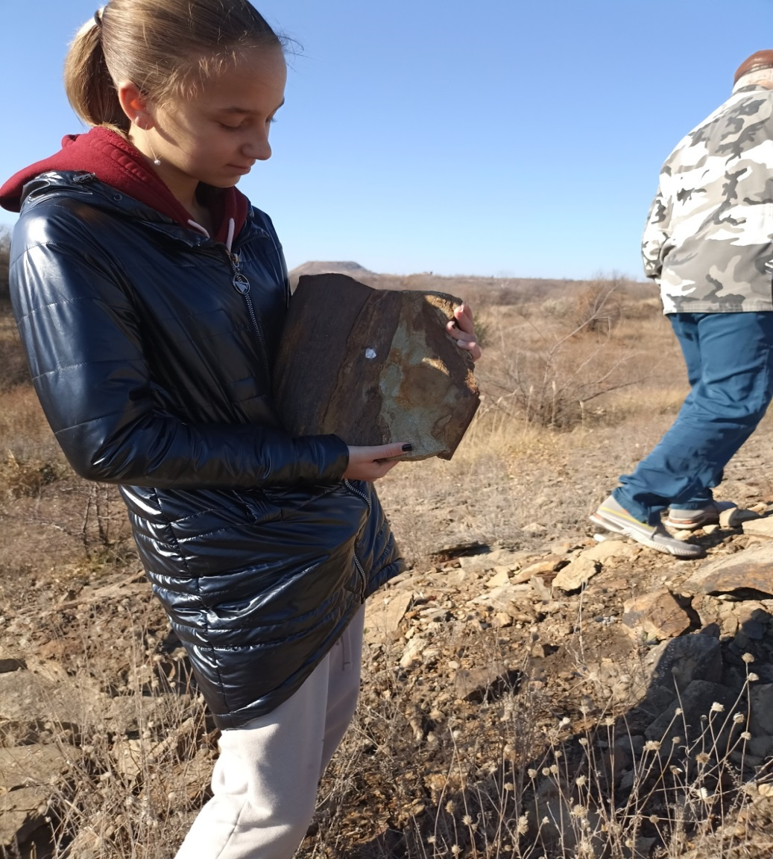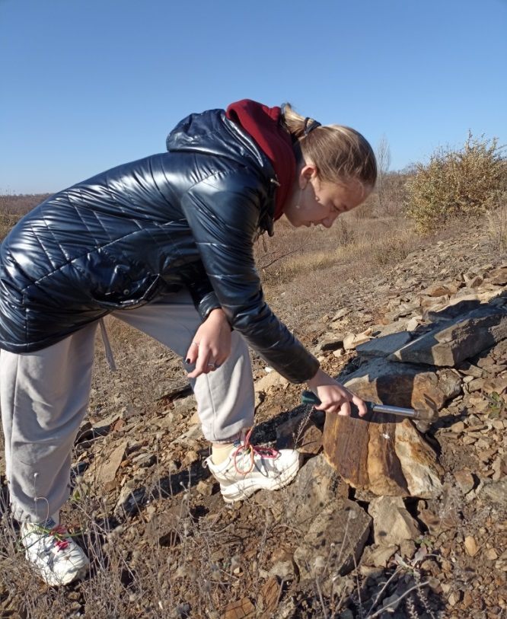
Рис. 14. Отпечаток коры древовидного растения.

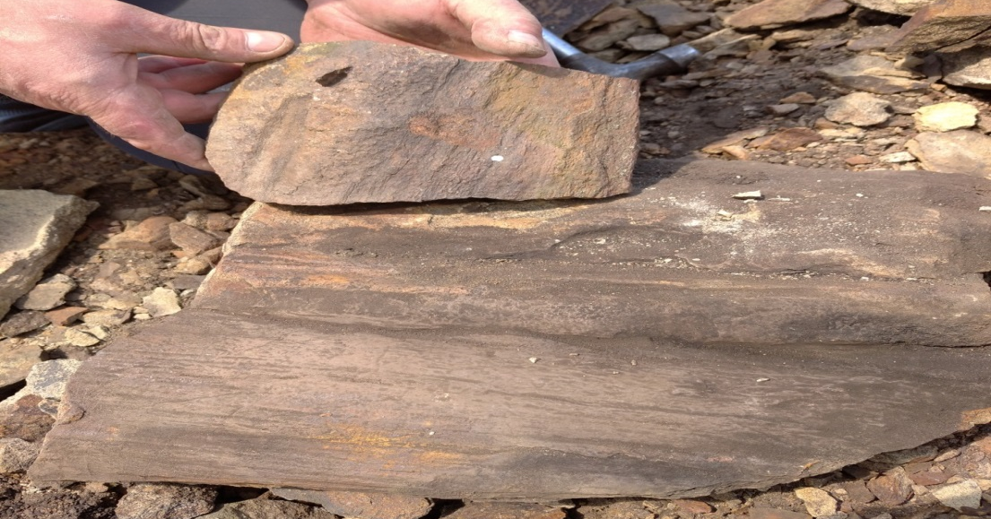
Рис. 15. Фрагмент ствола древовидного растения с повреждением насекомым.

Интерес вызвала находка небольших, похожих на оливки тел, которые были вкраплены в окаменевшие фрагменты дна водоема, и лежащие отдельно (рисунок 16).
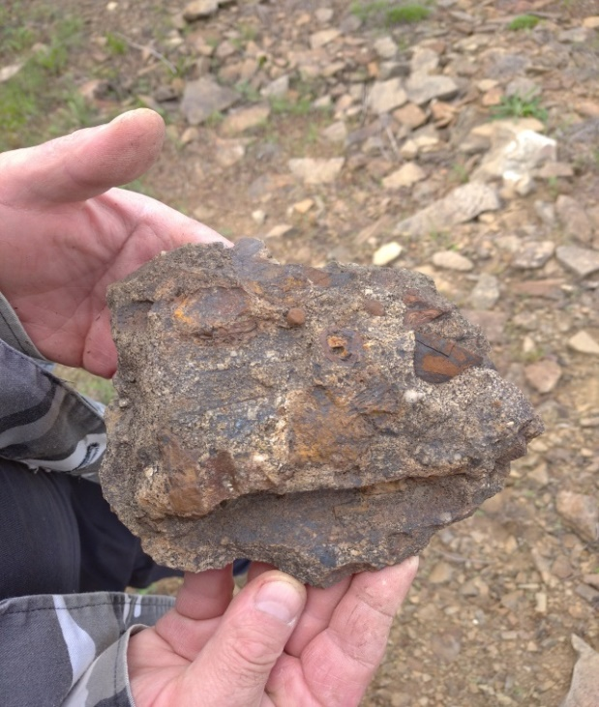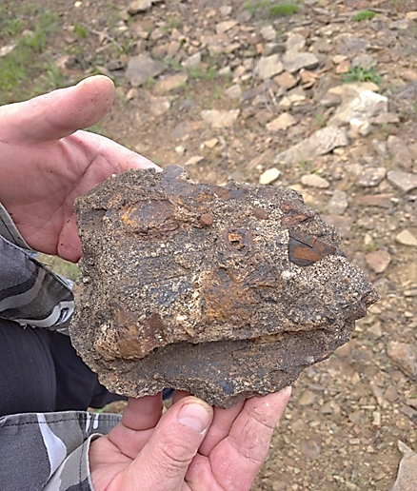
Рис. 16. Вкрапленные, похожие на оливки тела (на фото справа увеличенный фрагмент).
Еще одна находка, которая, как выяснилось, является очень редкой - это фрагмент стебля семенного папоротника PTERIDOSPERMAE (рисунки 17, 18, 19). Это могу сейчас утверждать точно, поскольку такой точно фрагмент я видела на стенде геологического музея в Луганском Государственном педагогическом университете. Это же подтвердил и заведующий музеем Рыбальченко Виталий Валентинович. Свою находку мы передали в коллекцию музея, и это, к сожалению, единственная фотография, оставшаяся от нее.
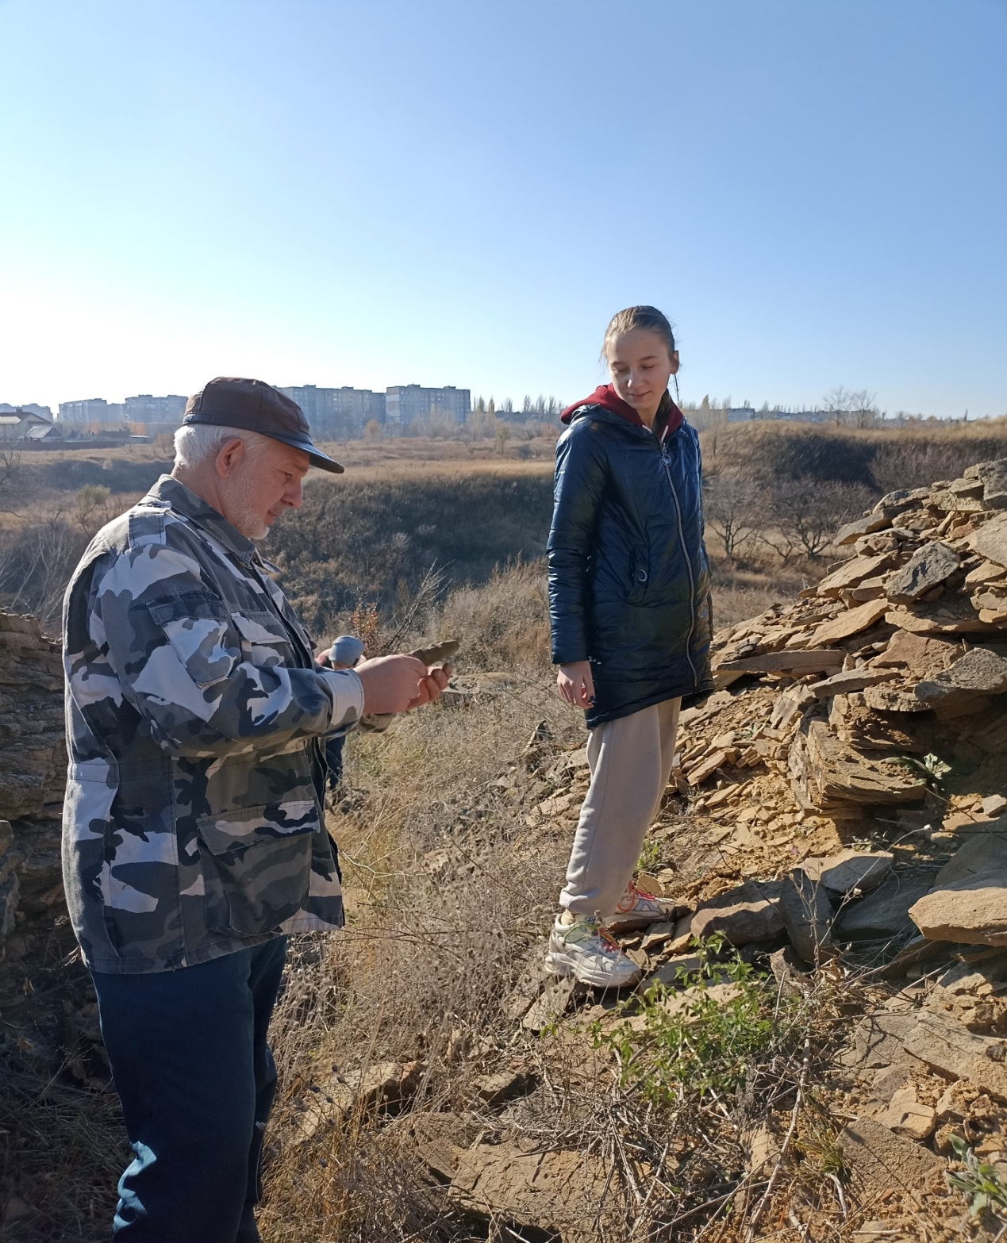
Рис. 17. Фрагмент стебля семенного папоротника PTERIDOSPERMAE
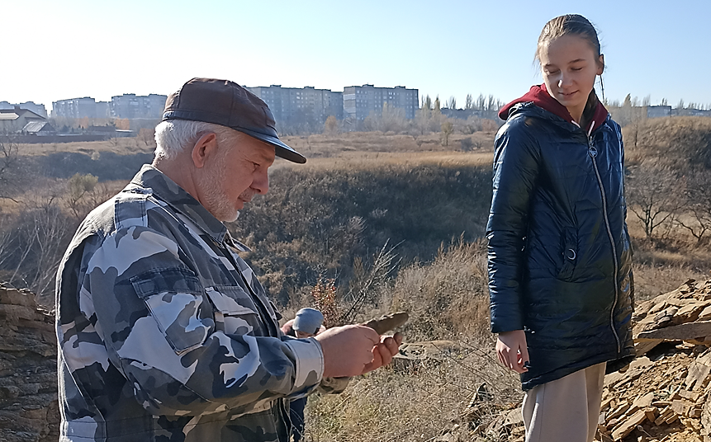
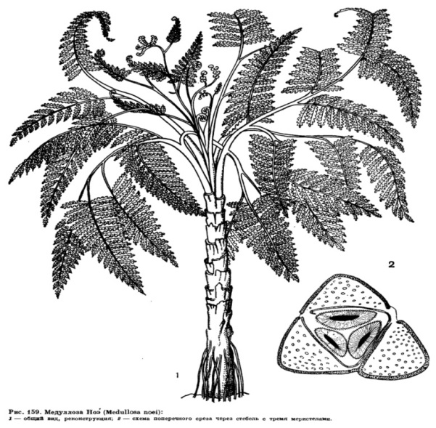
Рис 18 Фрагмент стебля семенного папоротника PTERIDOSPERMAE (увеличено)

Рис 19. Реконструкция семенного папоротника PTERIDOSPERMAE (стрелкой показан фрагмент окаменевшего стебля, который был найден нами)

Из палеофауны обнаружили отпечатки моллюсков на песчанике, лежащих фактически в самом низу каменоломни. Их было немного (рисунок 20).
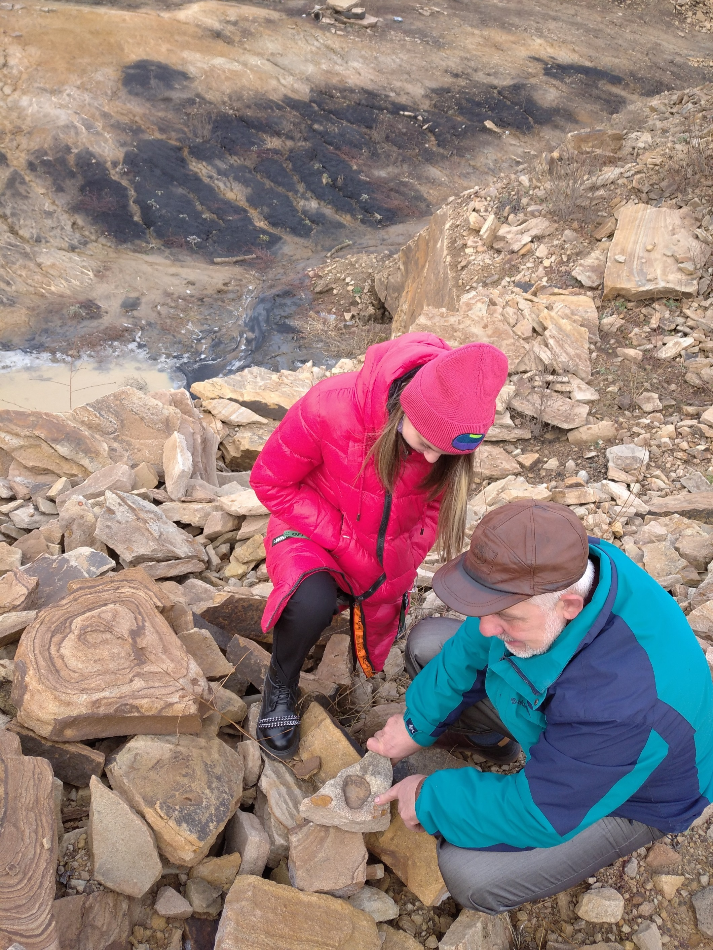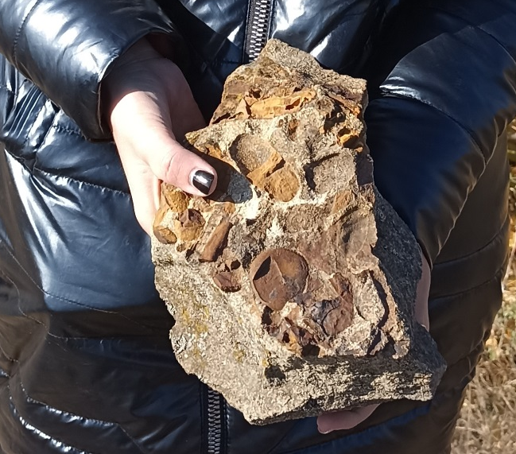
Рис. 20. Один из отпечатков моллюсков и группа отпечатков на песчанике
Собранные образцы взяли в школу для школьной коллекции и для более детального изучения и систематизации (рисунки 21, 22, 23).
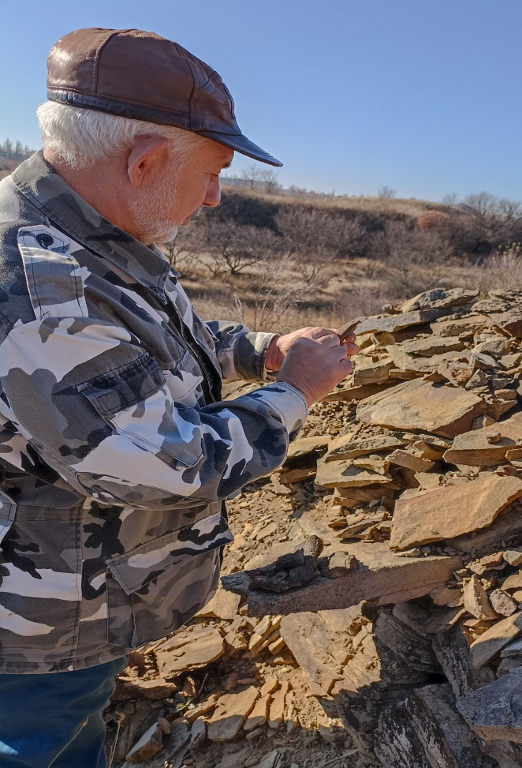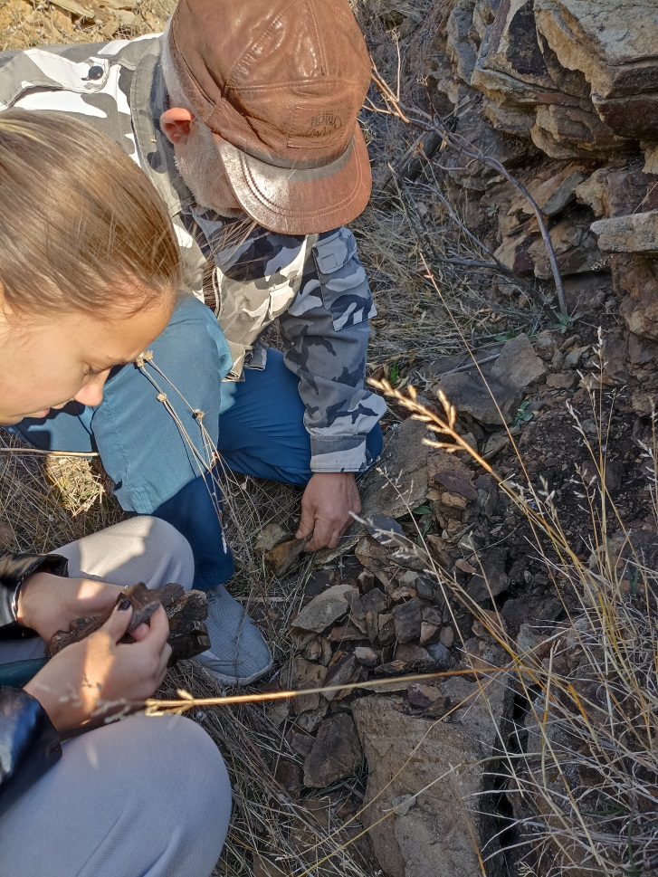
Рис. 21, 22. Отбор образцов для изучения.
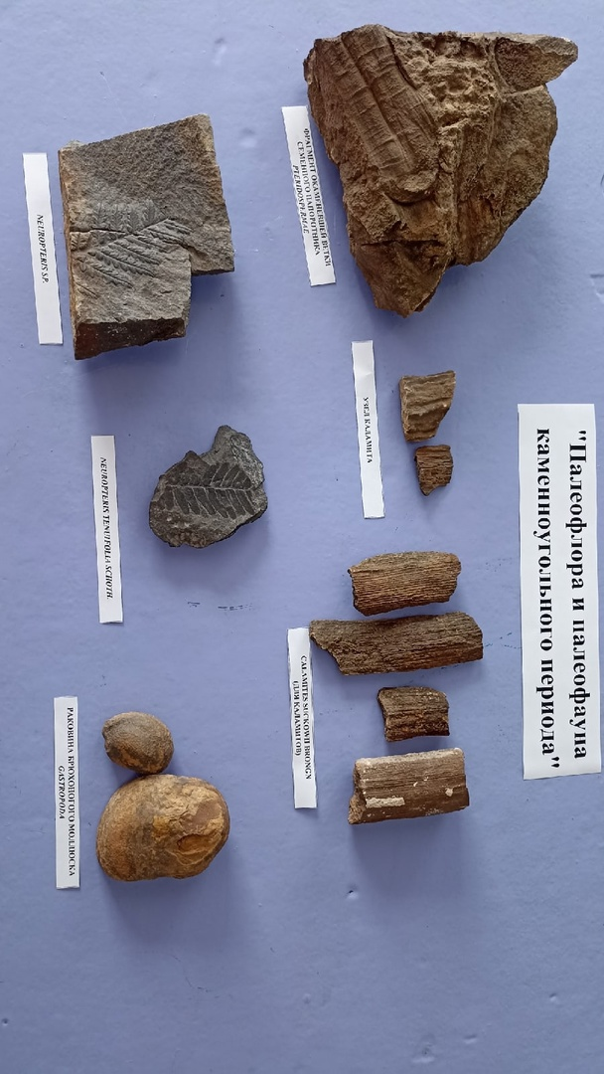
Рис. 23. Образцы школьной коллекции

«Если бы мы знали, что мы делаем, это бы
не называлось исследованием, не так ли?»
Альберт Энштейн
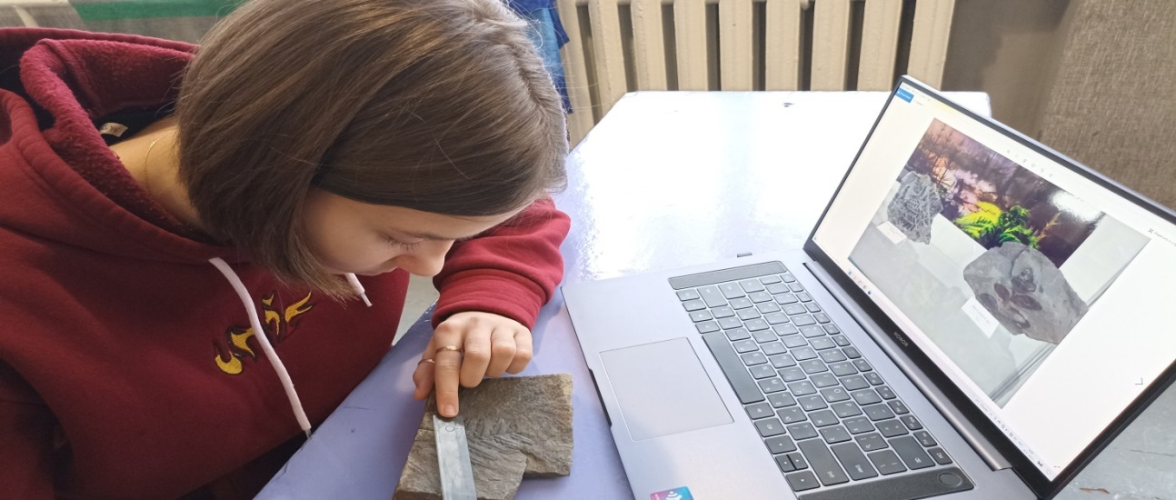
Рис. 24. Я за работой над собранными образцами
Используя интернет-ресурс, в частности российский палеонтологический портал Аммонит. У., где в рубрике «Виртуальный палеонтологический музей» выставлены многочисленные фотографии окаменелостей и отпечатков. И сравнивая свои, привезенные из каменоломни образцы, с образцами, выложенными на портале, определила, что большинство моих образцов принадлежит древним членистостебельным растениям – каламитам (рисунки 25, 26).
Каламиты (Calamites) – древесные растения высотой до 20 м. Произрастали в болотистых местах в каменноугольном периоде. Отпечатки этих растений встречаются наиболее часто в залежах каменного угля или наслоениях песчаников этого периода.
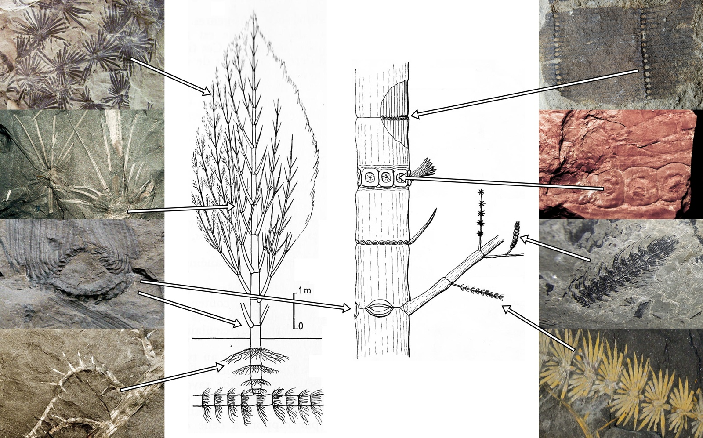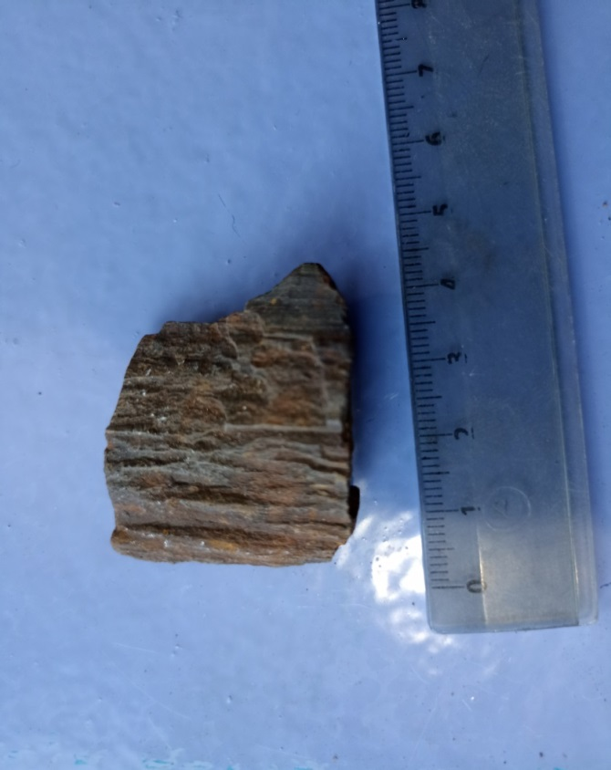
Рис. 25. Узел каламита и найденная нами окаменелость
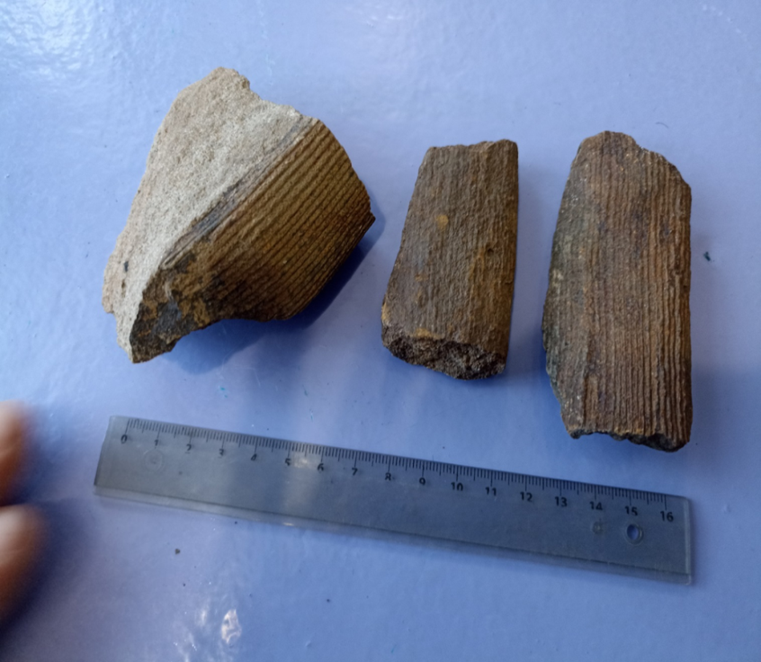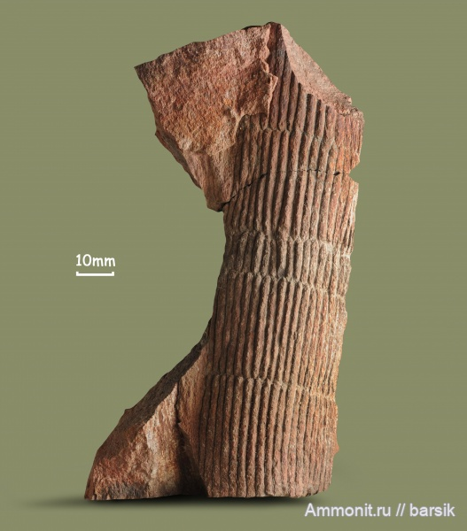
Рис. 26. Найденные нами фрагменты каламитов (слева) и образец для сравнения (справа) с портала Аммонит.ру.
Эти образцы принадлежат виду Calamites Suckowii Brongn , окаменелости которого часто встречаются и в отвалах шахт и в наслоениях песчаников в Ростовской области [5].
А вот ветка каламита, обнаруженная нами в вертикальной стенке промоины, по нашему мнению, похожа на Calamites Cistii Brongn. (сравнивали с образцами в таблице на том же портале Аммонит.ру в публикации «Каменноугольный лес. Членистостебельные») (рисунок 27)[5].

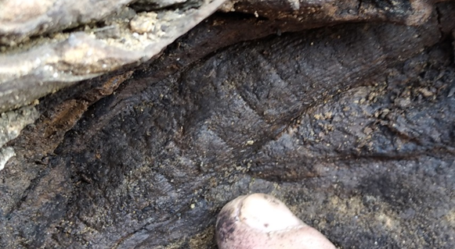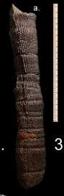
Рис. 27. Ветка каламита и образец для сравнения из портала Аммонит.ру
Отпечаток листьев на обломке аргиллита оказался принадлежащем папоротнику Neuropteris sp. Сравнение сделали с образцом из коллекции геологического музея (рисунки 28, 29).
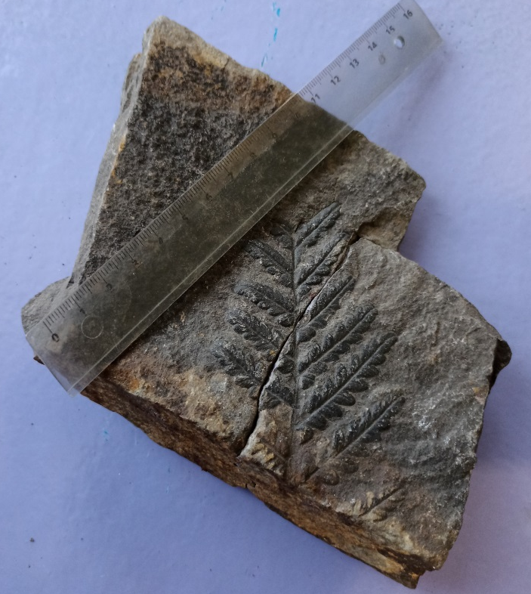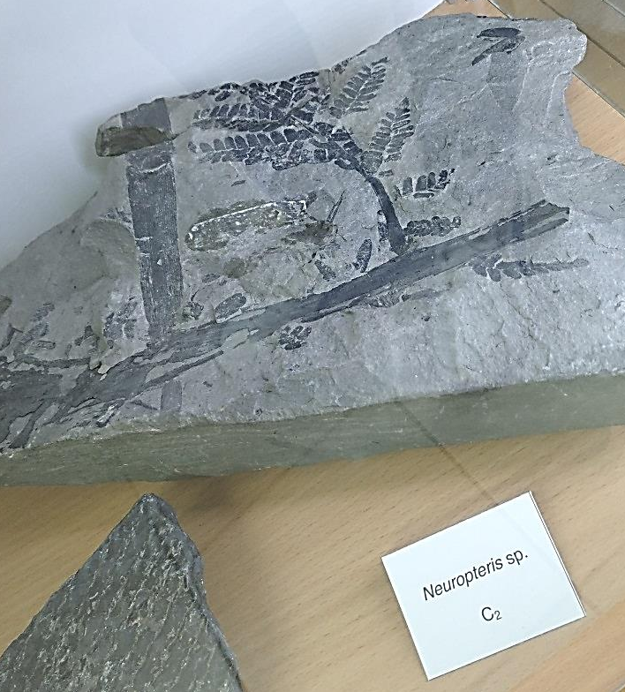
Рис. 28, 29. Фрагмент листа папоротника (слева) и образец для сравнения (справа) из коллекции геологического музея.
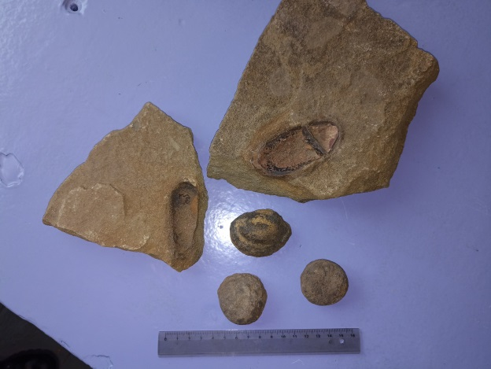

Рис. 30. Отпечатки брюхоногих моллюсков
Палеофауна в месте наших исследований была немногочисленна, и представлена нами в виде нескольких отпечатков брюхоногих и двустворчатых (рисунок 30).
Как бы не сравнивали мы найденные образцы окаменелостей с фотографиями из интернет-ресурсов, а консультации специалистов либо подтвердят нашу правоту в определении, либо укажут на наши ошибки. Поэтому для консультации нам нужно было посетить геологический музей Луганского Государственного педагогического университета. Мы обратились на кафедру географии, на которой удовлетворили нашу просьбу (рисунок 31).

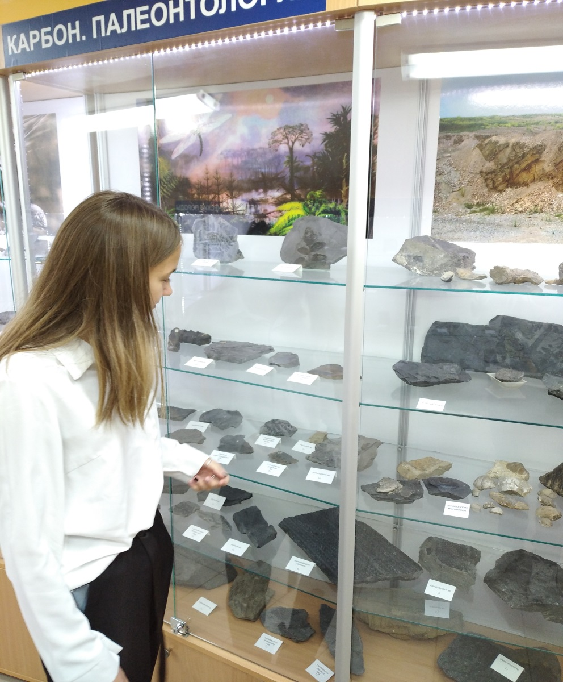
Рис. 31. Рассматриваю образцы окаменелостей, представленные в музее.

ВЫВОДЫ
В результате проведённых исследований, мне удалось решить задачи, поставленные мною в начале выполнения работы. Я убедилась в том, что наш край хранит в своих недрах и выносит на поверхность руками людей или силой природы, ценнейший материал для изучения геологического прошлого, является своего рода «музеем под открытым небом»[2].
Исследуя неработающую каменоломню, я получила ответы на два ключевых вопроса.
Первый вопрос: были ли здесь участки древнего моря и болота? Ответ: да, были, и я нашла тому доказательства.
Второй вопрос: произрастали ли на этой территории давно вымершие доисторические растения? Ответ: да, произрастали, и вместе с учителем нам удалось найти фрагменты окаменелостей частей этих растений.
Эти исследования помогли нам в составлении школьной коллекции. Начало коллекции было положено. А некоторые экземпляры мы даже передали в геологический музей Луганского государственного педагогического университета.

ЗАКЛЮЧЕНИЕ
После проведенных исследований я заинтересовалась палеонтологией и поняла, насколько это мне интересно. В поселках Белое и Белореченка есть большие холмы из мела, возле Лутугино есть карьер по добыче ракушечника, есть и карьеры по добыче песка, поэтому работа по изучению геологического прошлого нашего края будет продолжаться, а школьная коллекция пополняться.
В заключение хотела бы выразить благодарность сотрудникам кафедры географии Краснокутской Надежде Сергеевне и Рыбальченко Виталию Валентиновичу, заведующему геологическим музеем Луганского Государственного педагогического института, за организацию экскурсии и помощь в определении образцов собранных окаменелостей, а также учителю географии Никульникову Валерию Дмитриевичу, научному руководителю моей работы.

СПИСОК ИСПОЛЬЗОВАННЫХ ИСТОЧНИКОВ
1. Википедия/ свободная энциклопедия ru.wikipedia.org интернет ресурс.
2. Б. В. Пичугин и др.: Не счесть сокровищ. Научно-популярные очерки / Б. В. Пичугин, И. А. Татоли, О. П. Фисуненко. − Донецк: Донбасс, 1984. donmining.info
3. Анжелика Литао. Лекции по палеонтологии., pandia.ru
4. Роман Кишкань. Донбасское географическое общество. Междисциплинарное пособие для старших классов, публикации . dongeosociety.ru
5. Аммонит.ру . Российский палеонтологический портал. ammonit.ru
6. Физическая география Луганщины 8 класс: пособие для учителя / под редакцией Ю. Ю. Чикиной ; ГОУ ВО ЛНР « ЛГПУ».− Луганск: Книга, 2021.
7. Палеофлора.ру. Интернет портал paleoflora.ru

